2024年上半年东北农业大学高等学历继续教育浙江省学士学位外语考试报名流程

1.点击网址<http://xsgl.neauce.com>

使用账号登录，输入学号和密码。



2.点击学生服务-学位-学位外语考试，准备开始报考。

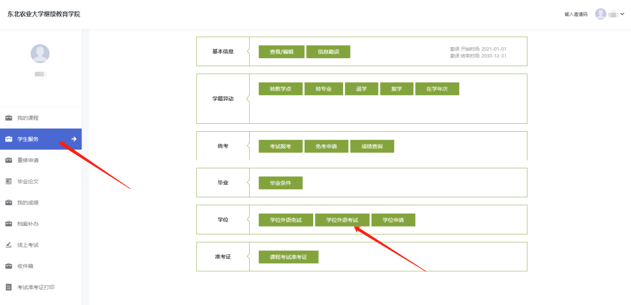

3.点击【报名】按钮，开始报名

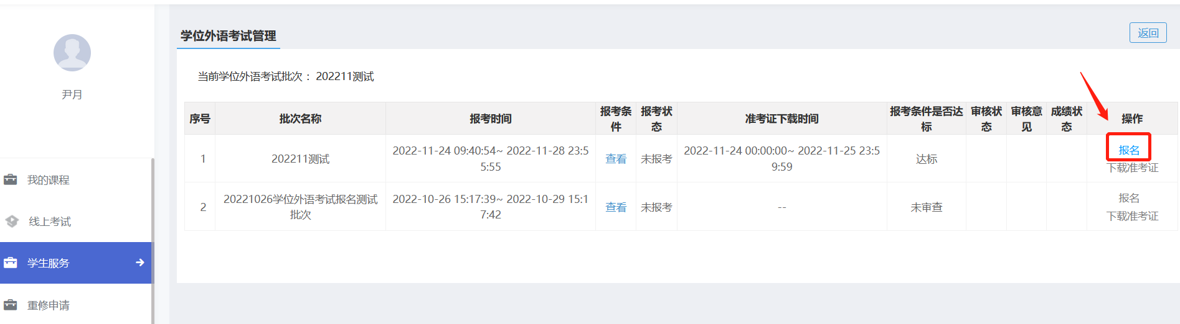

4.系统会弹出报考须知，学生阅读完成后（15秒），点击报考。

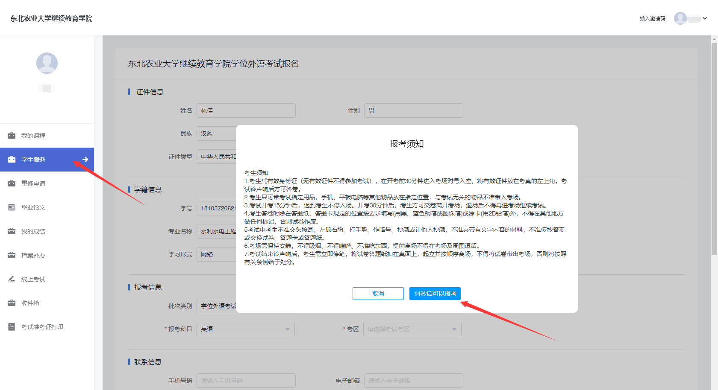

5.系统会弹出信息报页面，学生需要填写【手机号】，选择【考区】和【上传考试照片】

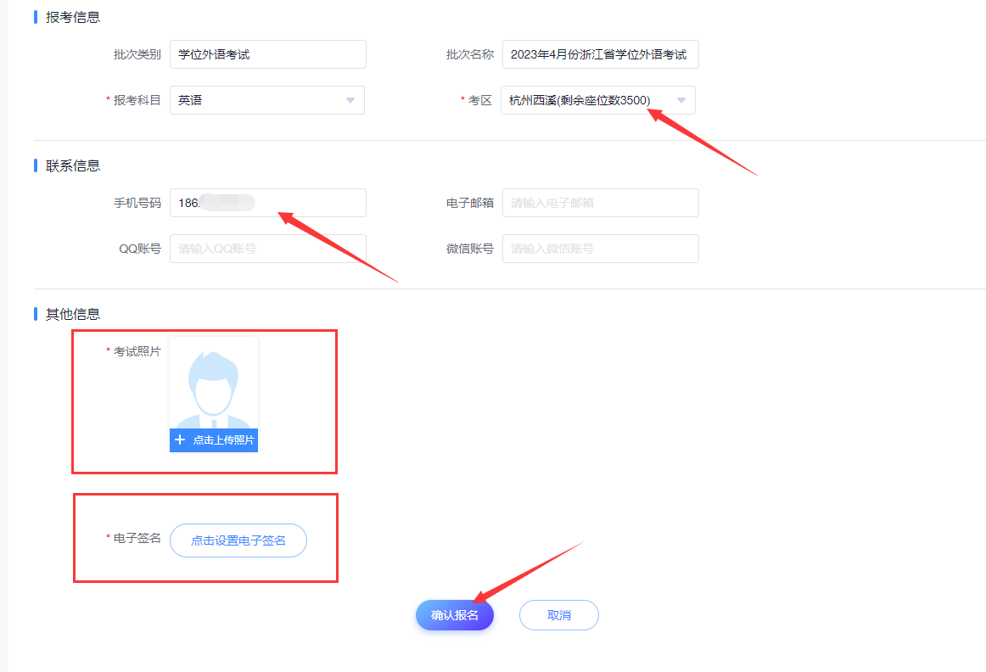

点击选择【考区】，学生可以选择自己所在教学点的考区。点击【点击上传照片】，学生可以按照照片要求上传自己的照片，此照片会展示在准考证上，需按照要求上传。

报名成功提示

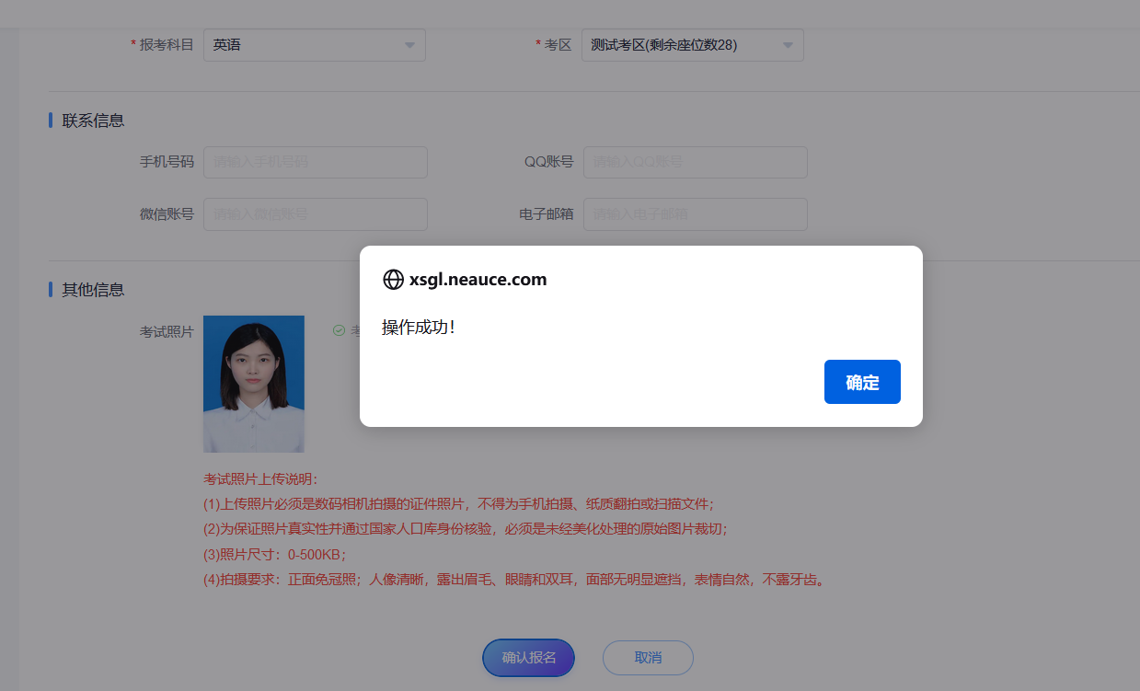

7.对于已经报名的申请，学生可以【撤销报名】，修改信息后重新报名。

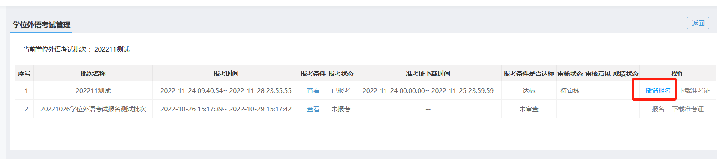

8.5月13日至18日，可以下载准考证并自行打印。

